Von der Angebots- zur Bedarfsheizung

Sehen Sie sich den Film „Die Geschichte der Heizungsumwälzpumpe“ an und informieren Sie sich zusätzlich im Internet. Interpretieren Sie dann die beiden untenstehenden Grafiken.

.

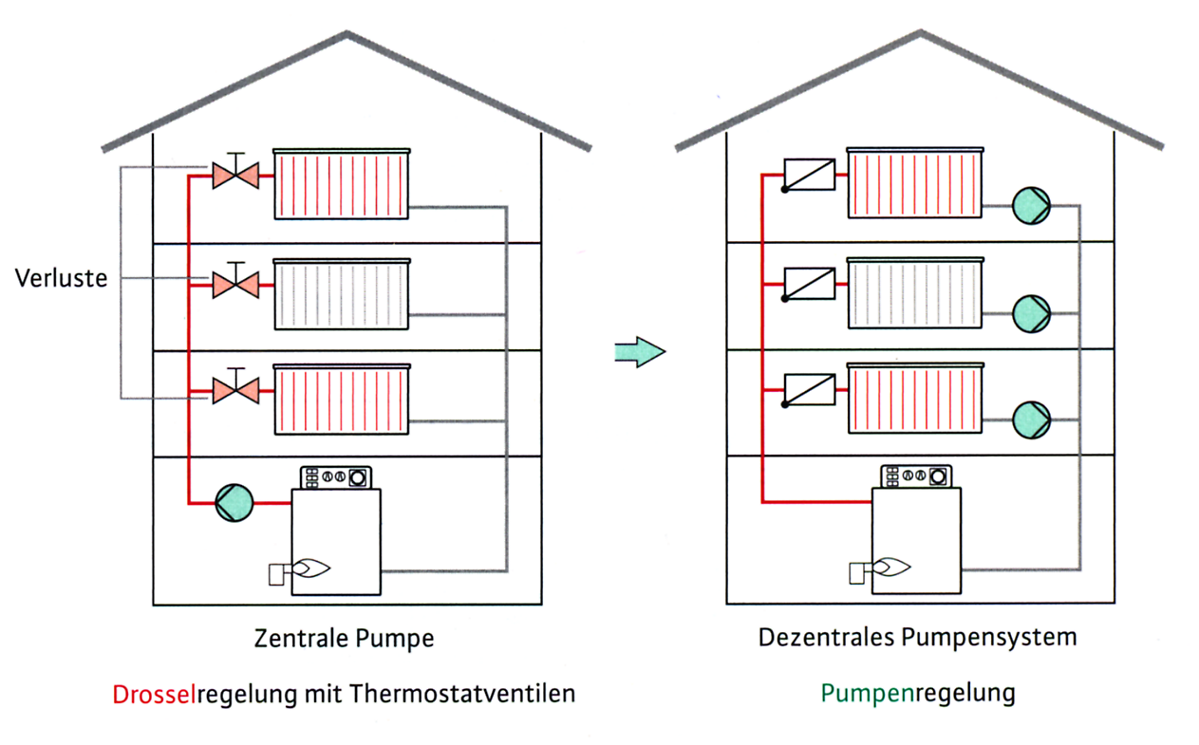

Angebotsheizung

…………………………………………………
Bedarfsheizung

…………………………………………………

………...……………………………………….

……………...………………………………….

…………………………………………………

…………………………………………………

